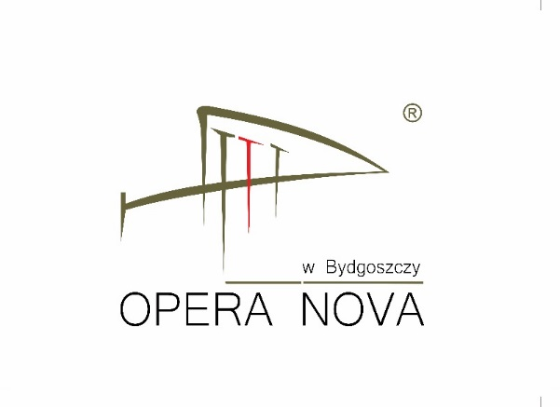

OGŁOSZENIE

"Opera Nova sprzeda używany sprzęt elektro-akustyczny:
- Korektor graficzny (Prod. 15 tor) Typ 1215 DBX- 300 zł
- Korektor graficzny (Prod. 15 tor) Typ 1215 DBX – 300 zł
- Korektor graficzny (Prod. 15 tor,) Typ 2215 DBX (7 sztuk) – 300 zł
- Korektor graficzny (Prod. 31 tor) Typ 1231 DEX – 500 zł
- Korektor graficzny (Prod. 31 tor) Typ 1231 DEX – 500 zł
- Korektor tercjowy dbx 2231 – 500 zł
- Mikser cyfrowy Spirit – 1000 zł
- Podwójny korektor graficzny 31 torowy index 019-07-080 – 500 zł
- Stół mikserski firmy SOUNDCRAFT model K-3 – 2000 zł

Osoby zainteresowane proszone są o kontakt w terminie do 31.10.2018 r. z działem administracji, tel. 52/32-51-518, administracja@operanova.bydgoszcz.pl, a w sprawach merytorycznych z kierownikiem pracowni akustycznej p. Adrianem Michalskim pod adresem e-mail: a.michalski@opera.bydgoszcz.pl."

